Ben Haveman is in 1950 te Meppel geboren.
Hij groeide op in het reclamewereldje en omdat hij reclametekenaar wilde worden, volgde hij destijds een tekenopleiding bij tekenaar Vroom.
Na de middelbare school koos hij toch een andere richting. Hij verhuisde eerste naar Lochem, daarna belandde hij in Hoofddorp, waar zijn maatschappelijke carrière feitelijk van start ging.

Het bloed kruipt echter waar het niet gaan kan, dus naast zijn normale baan hield Ben zich intensief bezig met reclameactiviteiten. Hij maakte niet alleen reclameteksten, slogans, posters en tekeningen, maar vertaalde ook boekwerken, schreef gedichten en ontwierp kerstkaarten. De hoeveelheid activiteiten is eigenlijk teveel om op te noemen, maar duidelijk werd dat Ben zijn creatieve talenten wel heeft benut, maar helaas niet op commerciële wijze.

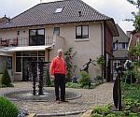
Ben in een beeldentuin te Ootmarsum.

Toen hij enkele jaren geleden zijn reclameactiviteiten beëindigde, pakte Ben zijn oude tekenhobby weer op en startte hierna met mozaïekachtige tekeningen. Honderden van deze snelle tekeningen werden door hem geproduceerd en op advies van een bevriende kunstenares verruilde Ben in 2002 de potloden voor penselen. Vanaf dat moment ving zijn schildercarrière aan, waar hij zich vol passie op stortte.

Het kunst schilderen ging hem gemakkelijk af, hij borduurde aanvankelijk verder op die kubistische tekeningen, dus veel vlakken en lijnen, waardoor er kleurrijke mozaïeken ontstonden met dikwijls figuren erin. Zo schilderde hij kleurrijke dames, soort mannequins (voor een modehuis), voetballers (voor sportclubs), vissen (voor een visconservenbedrijf), zeilschepen (voor een bank), bollenvelden (voor een bloemenbedrijf), kortom het kubisme werd toegepast op allerlei onderdelen van de maatschappij.

Hier volgt een voorbeeld van een beginwerk:

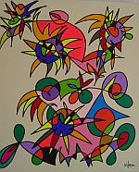
Zonnebloemen, verkocht aan particulier te Hoofddorp.

Geleidelijk aan liet hij het lijnenspel los en verdween ook het kubisme. De werken die daarna tot stand kwamen, waren ontwerpen uit de vrije hand, ze kwamen veelal intuïtief tot stand. Hij bleef experimenteren, doch bleef in zijn doeken nog wel veel zwarte lijnen gebruiken.

Hieronder volgen twee voorbeelden:

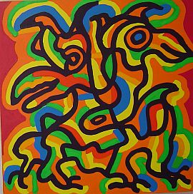
Blije vogels van 2003. Acryl op doek.

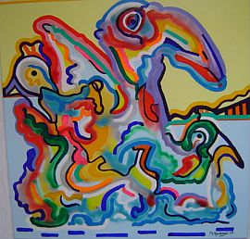
Ontspanning van 2003, gemengde technieken, afmetingen 1.00 x 1.00 m.

Geïnspireerd door de werken van Karel Appel en wijlen Jan te Wierik werd zijn stijl daarna uitbundiger en spontaner. Deze aan de Cobra gerelateerde stijl waren wel bijzonder, echter Cobra werken zijn niet vernieuwend en verfrissend, het is voortborduren op een stijl welke al bestaat. Hieronder twee voorbeelden:

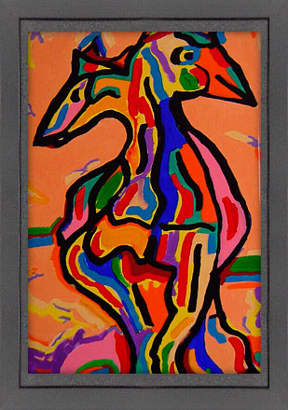
Duo-vogels, acryl op doek, 50 x 70 cm.

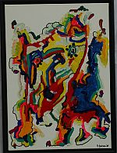
De hond van Karel (cobrastijl) van 2004( Acryl op doek).

Deze uitbundige stijl liet Ben in 2005 los en schilderde vanaf die periode veelal werken, waarin meer zijn eigen gevoel over kleurencombinaties en beweging aan de orde kwam.
Deze werken zitten vol kleur, hebben een mooie compositie, zijn goed uitgebalanceerd en ritmisch vanwege het bochtige lijnenspel en ook de vlakverdeling was altijd in orde.
Hieronder worden enkele doeken afgebeeld, welke in die fase tot stand kwamen:

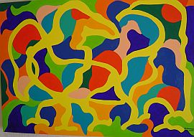
Ontmoeting, acryl op doek, 60x80 cm.

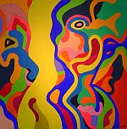
Avances, acryl op doek, 1.00 m x 1.00 m.

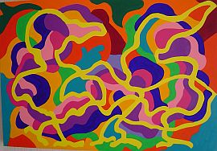
Parmantig van 2004, acryl op doek,
afmetingen 60 x 80 cm.

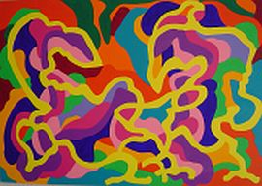
Samen sterk van 2004, acryl op doek,
afmetingen 60 x 80 cm.

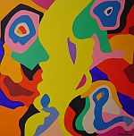
Intermezzo van 2004, acryl op doek, 60 x 60 cm.

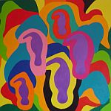
Kraaienveld van 2004, acryl op doek, 60 x 60 cm.

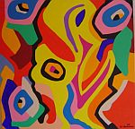
Bewondering van 2004, acryl op doek, 60 x 60 cm.

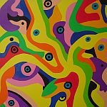
Zwanenwater, acryl op doek, 60 x 60 cm.

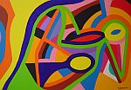
Nobody, acryl op doek, 50 x 70 cm.

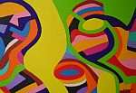
Twee culturen, acryl op doek, 50 x 70 cm.

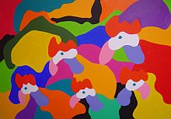
Scharrelen, acryl op doek, 60 x 80 cm.

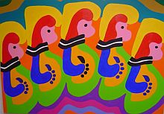
Veel euro’s brengen geluk, acryl op doek, 60 x 80 cm.

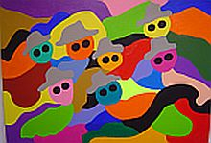
Mannen met een missie, acryl op doek, afmetingen 60 x 80 cm.

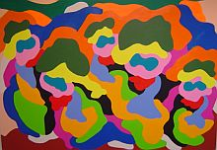
Klompendans, acryl op doek, 60 x 80 cm.

Vele schilderijen heeft Ben Haveman in deze laatste stijl al gemaakt.
Alle doeken worden beschilderd met acrylverf en afgewerkt met vernis. Om een betere intensiteit van de kleuren te krijgen, worden meerdere lagen van dezelfde kleur over elkaar heen aangebracht. De vervaardiging van deze doeken is vrij tijdrovend en een enkel doek van deze laatste schilderwijze duurt vaak meerdere dagen.
Er zijn al meerdere exposities in den lande rond zijn werken georganiseerd, zoals een expositie bij Casa di Lobo te Purmerend, ook Mobilion Utrecht en bij galery Freek Berends te Echten.
In januari 2006 zal hij 40 werken in Golden Tulip Art hotel te Amsterdam exposeren.

Verder verschenen er al diverse publicaties in de media, zoals recentelijk een uitgebreid interview in het magazine Lourens.
In februari 2006 volgt een uitgebreide kleurenreportage in het exclusieve magazine Stoockx.
Duidelijk is, dat het snelle succes vele deuren heeft geopend en Ben’s ambities reiken zover, dat hij alle wegen wil bewandelen.

Na de volledige renovatie bij Holland Casino te Zandvoort gaat Ben Haveman nu als eerste kunstenaar de uitdaging aan om een aantal van zijn werken te exposeren in de centrale hal van het fraaie pand van Holland Casino en durft hij het aan om zich via 37 tv.schermen middels deze presentatie aan de bezoekers van Holland Casino te presenteren.

Belangstellenden voor zijn kunst kunnen te allen tijde terecht in zijn atelier, gevestigd in Hoofddorp.

Ook kunnen geïnteresseerden op zijn website www.BENapARTe.nl nog meer werken van hem bewonderen.

Ben Haveman dankt u voor uw belangstelling.

